Anwendungsszenarien im Bereich 3D-Technologie: Zweites VDWF-Praxisforum „Additive Fertigung“ in Berlin

Additive Fertigung ist längst kein Zukunftsthema mehr, sondern Gegenwart. Bereits im Oktober initiierte der VDWF ein erstes Praxisforum zu diesem Gebiet: Nicht nur, welche Relevanz additive Verfahren im Werkzeug- und Formenbau haben, auch, welche hochmodernen Möglichkeiten es im Metall-3D-Druck und Kunststoff-3D-Druck am Markt gibt, wurde anhand konkreter Praxisberichte diskutiert. Jetzt geht das Praxisforum in die zweite Runde.

Der VDWF-Arbeitskreis „Additive Fertigung“ unter der Leitung von Prof. Stefan Roth von der Hochschule Schmalkalden besteht inzwischen seit über zwei Jahren und trifft sich im Monatstakt. Die Initiative ist äußerst aktiv und die Mitgliederzahl wächst stetig – mit ein Grund, weswegen der Arbeitskreis im vergangenen Jahr ein eigenes Praxisforum ins Leben rief. Nach erfolgreichem Auftakt geht das Praxisforum „Additive Fertigung“ nun am 29. und 30. Juni in Kooperation mit dem Fachgebiet Maschinen und Technologien für die Additive Präzisionsfertigung metallischer Bauteile (MTAP) der TU Berlin in die zweite Runde: Am Institut für Werkzeugmaschinen und Fabrikbetrieb IWF an der TU Berlin treffen Experten verschiedener Fachgebiete auf Interessierte der Branche, um einen Blick auf die aktuellen Innovationen im Bereich 3D-Druck zu werfen.

Neben dem Gebiet „Additive Fertigung“ veranstaltet der VDWF regelmäßig zwei weitere Praxisforen zu den Themen „Kunststofftechnik“ und „Werkzeugbau“. Das Format stieß bisher in allen jeweiligen Fachbereichen auf ein reges Interesse und für das Event in Berlin haben sich Teilnehmer aus dem gesamten deutschsprachigen Raum angemeldet. „Auch wenn die Wissenschaft mit vertreten ist, richtet sich die Veranstaltung dezidiert an Anwender – sie ist ein Praxisforum im besten Sinne“, erklärt Roth. Fragen, die im Mittelpunkt stehen, sind beispielsweise folgende: „Wie wendet die Werkzeug- und Formenbau-Branche 3D-Technologien an?“, „Wie weit sind diese verbreitet?“ oder „Wo bieten sich noch Potenziale?“

In diesem Sinne fungiert das Praxisforum auch als Netzwerktreffen: Bei der Abendveranstaltung am Donnerstag bei Gefertec erhalten die Teilnehmer nicht nur exklusive Einblicke ins Unternehmen im Bereich 3D-Anwendungen, sondern können sich auch in geselliger Runde austauschen. Dazu gibt es eine Keynote, in der Upen Barve von SAPs Future Hub einen Ausblick wagt auf die gesellschaftlichen Veränderungen, von denen Unternehmen innerhalb der nächsten zehn Jahre betroffen sein werden: „Wir werden gezwungen sein, unser Geschäft neu zu definieren“, erklärt der Zukunftsforscher und zeigt auf, mit welchen Ansätzen Firmen jetzt die Weichen für die Zukunft stellen können.
Die Anmeldung zur zweitägigen Veranstaltung erfolgt über die Website des VDWF:
www.vdwf.de/seminare/seminardetails/vdwf-praxisforum-additive-fertigung-in-berlin
Die Referenten des VDWF-Praxisforum „Additive Fertigung“ decken die breite Palette des Themenkomplexes ab:

- „Additive Manufacturing im Produktionssystem“
Maximilian Waibel, BMW-Motorradwerk
- „Markforged – The Digital Forge. Intelligente Systeme für die Fertigung von morgen“
Dario Popovic, Markforged
- „HSS geht doch und Innenkühlung lohnt sich – Praxisbeispiele zum 3D-Druck im Werkzeugbau“
Ulf Flinspach, GE Additive
- „Warum benötigt der Werkzeugbau den 3D-Druck?“
Günther Rehm, Kolibri Metals / Webo Werkzeugbau
- „Multimaterial im Formenbau: Anwendungsbereiche und Nutzen“
Werner Gebhart, Hermle
- „Industrielle Messtechnik in der digitalen Produktion“
Dominik Schmid, Zeiss
- „Leading from the Future / Arts and Crafts of Future Making“
Upen Barve, SAP
- „Fräsen Sie noch oder drucken Sie schon? – Möglichkeiten und Grenzen der Additiven Fertigung im Stihl-Betriebsmittelbau“
Michael Brunner, Stihl
- „Additive Fertigung im Werkzeugbau: Potenziale für Neuentwicklungen und Reparaturanwendungen“
Uwe Schulmeister, toolcraft
- „Additive Fertigung im Werkzeug- und Formenbau – ein Erfahrungsbericht“
Alexander Zetterer, Zetterer Präzision
- „Additiv gefertigte Hochleistungskühlung für den Werkzeug- und Formenbau“
Janek Fasselt, Fraunhofer-Institut für Produktionsanlagen und Konstruktionstechnik IPK

Bildunterschriften

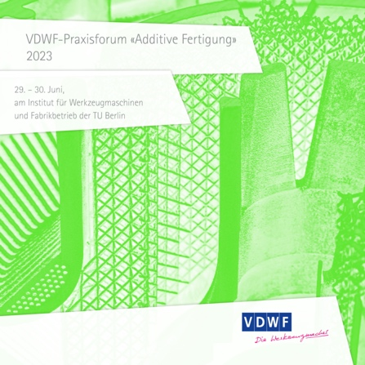
vdwf_praxisforum_additive_fertigung_2023.jpg
Das zweite VDWF-Praxisforum „Additive Fertigung“ findet am 29. und 30. Juni in Kooperation mit dem Fachgebiet Maschinen und Technologien für die Additive Präzisionsfertigung metallischer Bauteile (MTAP) der TU Berlin statt.
(Bild: VDWF)
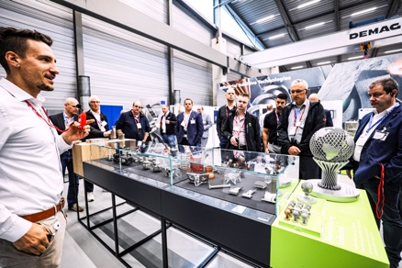
M41_9276.jpg
Die Teilnehmer des VDWF-Praxisforums „Additive Fertigung“ erhalten konkrete Einblicke in die 3D-Technologie – hier vergangenes Jahr bei Trumpf in Ditzingen.
(Foto: VDWF)
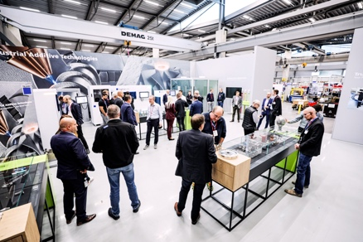
M41_9255.jpg
(Foto: VDWF)
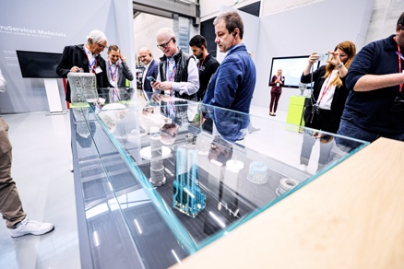
M41_9221.jpg
(Foto: VDWF)
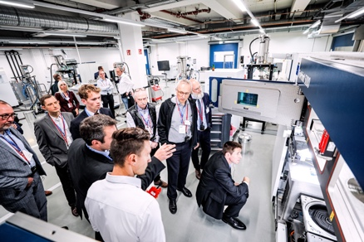
M41_9325.jpg
(Foto: VDWF)
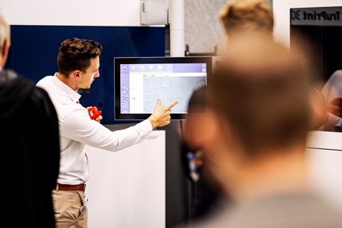
M42_6461.jpg
(Foto: VDWF)
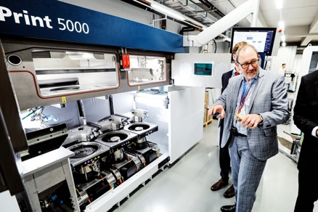
M41_9337.jpg
Prof. Stefan Roth beim Praxisforum „Additive Fertigung“ 2022 bei Trumpf in Ditzingen. Roth lehrt an der Hochschule Schmalkalden und leitet den VDWF-Arbeitskreis „Additive Fertigung“.
(Foto: VDWF)

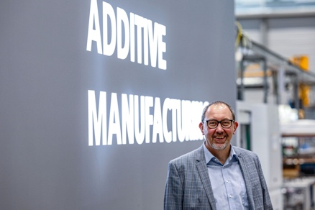
M42_6418.jpg
Prof. Stefan Roth von der Hochschule Schmalkalden leitet den VDWF-Arbeitskreis „Additive Fertigung“.
(Foto: VDWF)

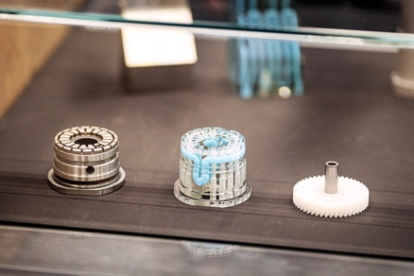
M42_6444.jpg
3D-Druck im Werkzeug- und Formenbau: Musteranwendung eines konturnah temperierten Werkzeugeinsatzes.
(Foto: VDWF)
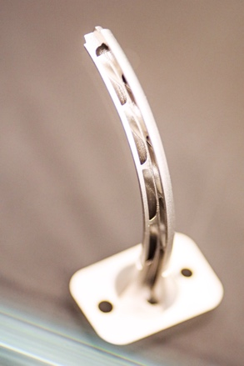
M42_6448.jpg
3D-Druck im Werkzeug- und Formenbau: Musteranwendung eines konturnah temperierten Werkzeugeinsatzes.
(Foto: VDWF)
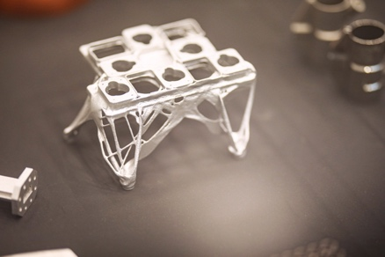
M42_6381.jpg
Muster für die Möglichkeiten 3D-gedruckter Leichtbaustrukturen.
(Foto: VDWF)

